**特效能力API开发中的背景分割**

快速浏览：简要叙述了功能分割情况、界面原型和操作逻辑以及开发技术调研。

时间：2020年11月12日

# 功能分割（背景风格）

1. 发型风格转换（hair segmentation）

* 子模块1【发色更换】：将头发分割出来，转换颜色。
* 子模块2【发型更换】：将头发分割出来，替换原有头发（更改发型）。

1. 人物背景替换（Background Matting）

* 子模块1【背景替换】：将人物与背景分离，将背景替换成为指定的图像。

1. 其他模块（and more...）

# 界面原型与操作逻辑

* 右侧五个空心圆球作为切换功能的入口（美颜、美型、风格替换等可增加）
* Button开始录制，左侧选择道具（例如切换头发发色或者发型选择）
* 三个正方形按钮作为切换背景分割模式的入口（发色更换、发型更换、背景更换）
* 右侧作为相册入口，点击进入存储位置，查看已经录制好的视频

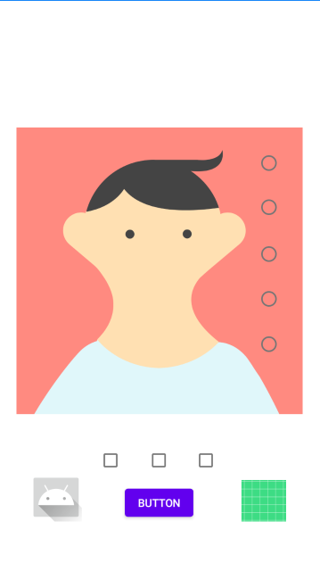

* 操作逻辑概要：

# 技术调研

⭐Mediapipe提供头发分割的功能，基于神经网络分割，速度尚可，并且提供了网页版的demo，也许能解决之前提出的问题（实现了17年Google发布的Blaze系列的算法）。【[demo链接](https://viz.mediapipe.dev/demo/hair_segmentation)】。❌仅仅只在安卓上提供了头发分割的模块，IOS并不支持。

<https://arxiv.org/abs/1907.05047>

<https://arxiv.org/abs/2006.10204>

<https://arxiv.org/abs/1907.05047>

更多方法：降低分辨率视频渲染

⭐Tensorflow lite，Tensorflow在移动端的解决方案，可以实现包括风格迁移、图像分类、图像分割。